Приемы моделирования на уроках геометрии
Добрый день, уважаемые коллеги! Я рада приветствовать вас на мастер-классе! В течении которого попробуем ответить на вопрос «Что такое математика?»
Учитель – это: - свеча, которая светит другим, сгорая сама;
- человек, который может делать трудные вещи лёгкими;
- человек, который с добротой выводит блуждающего на его дорогу.
Педагогическая деятельность – это проявление постоянного разностороннего творчества.
А сейчас мы перенесемся с вами в интереснейший мир – мир геометрии, один из сложных предметов для школьников и выполним несколько упражнений.
Упражнение 1
Урок геометрии по теме «Прямоугольный треугольник и его свойства» 7 класс
Практическая работа
У вас на столах лежат листы бумаги (с кривыми краями как облако). Можете ли вы на этом листе без специальных инструментов построить прямоугольны треугольник? Как мы можем без инструментов построить угол 90⁰? Нам помогут это сделать смежные углы. Решим задачу: Найдите угол между биссектрисами смежных углов.
Мы узнали, что угол между биссектрисами смежных углов равен 90⁰.
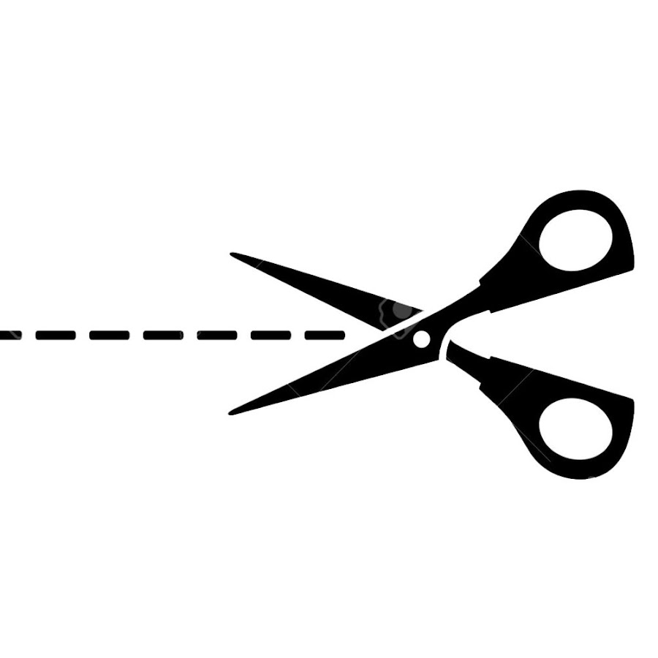
Берем лист бумаги чертим на нем смежные углы, отрезаем лист по прямой, сгибая лист – проводим биссектрисы. Получился угол 90⁰. Откладываем на его сторонах катеты, проводим гипотенузу.

Упражнение 2
8 класс урок геометрии по теме «Подобные треугольники»
– У вас на партах по три треугольника. Рассмотрите их.
– Уберите лишний треугольник.
– Почему вы выбрали именно этот треугольник?
- А какие вы треугольники оставили? Почему?
– А можно ли сказать, что треугольники похожи? Что значит похожи? Какие элементы определяют треугольник?
– Что можно сказать об углах этих треугольников? Как себя проверить?
– А стороны? Давайте измерим стороны и найдем отношения сходственных сторон. Что вы замечаете?
–Что можно сказать об этих треугольниках?
– Такие треугольники называются подобными. Дайте определение.

Упражнение 3
Урок геометрии 9 класс “Правильные многоугольники”
Возьмите квадрат, сверните его по диагонали, найдите середину диагонали, отлижите от луча, начало которого находится в середине диагонали, а сам луч идет по диагонали угол 60⁰, сверните части квадрата как показано на рисунке. Не разворачивая листок, проанализируйте и скажите какая фигура у нас получилась. Разверните лист и проверьте свои предположения.
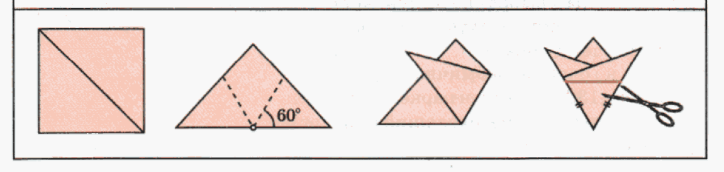
Упражнение 4
Начальные уроки стереометрии в 10 классе

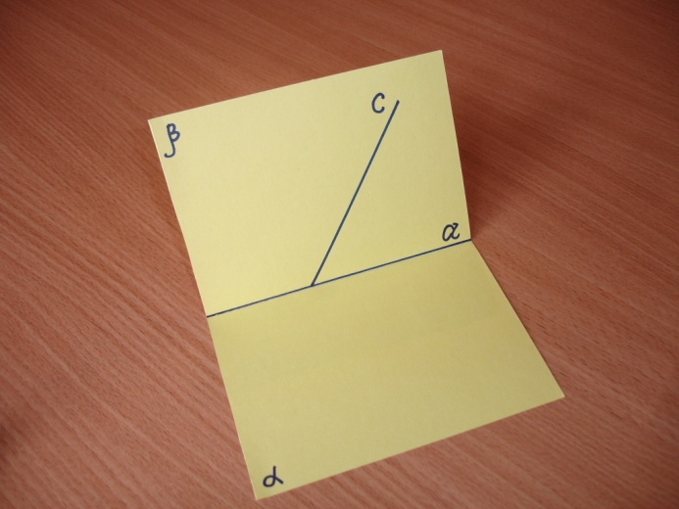

1. Смоделируйте из листа бумаги две пересекающиеся плоскости, обозначьте их α и β, линию пересечения а. Начертите прямую с лежащую в плоскости β и пересекающая плоскость α. Каково взаимное расположение прямых а и с? Объясните.
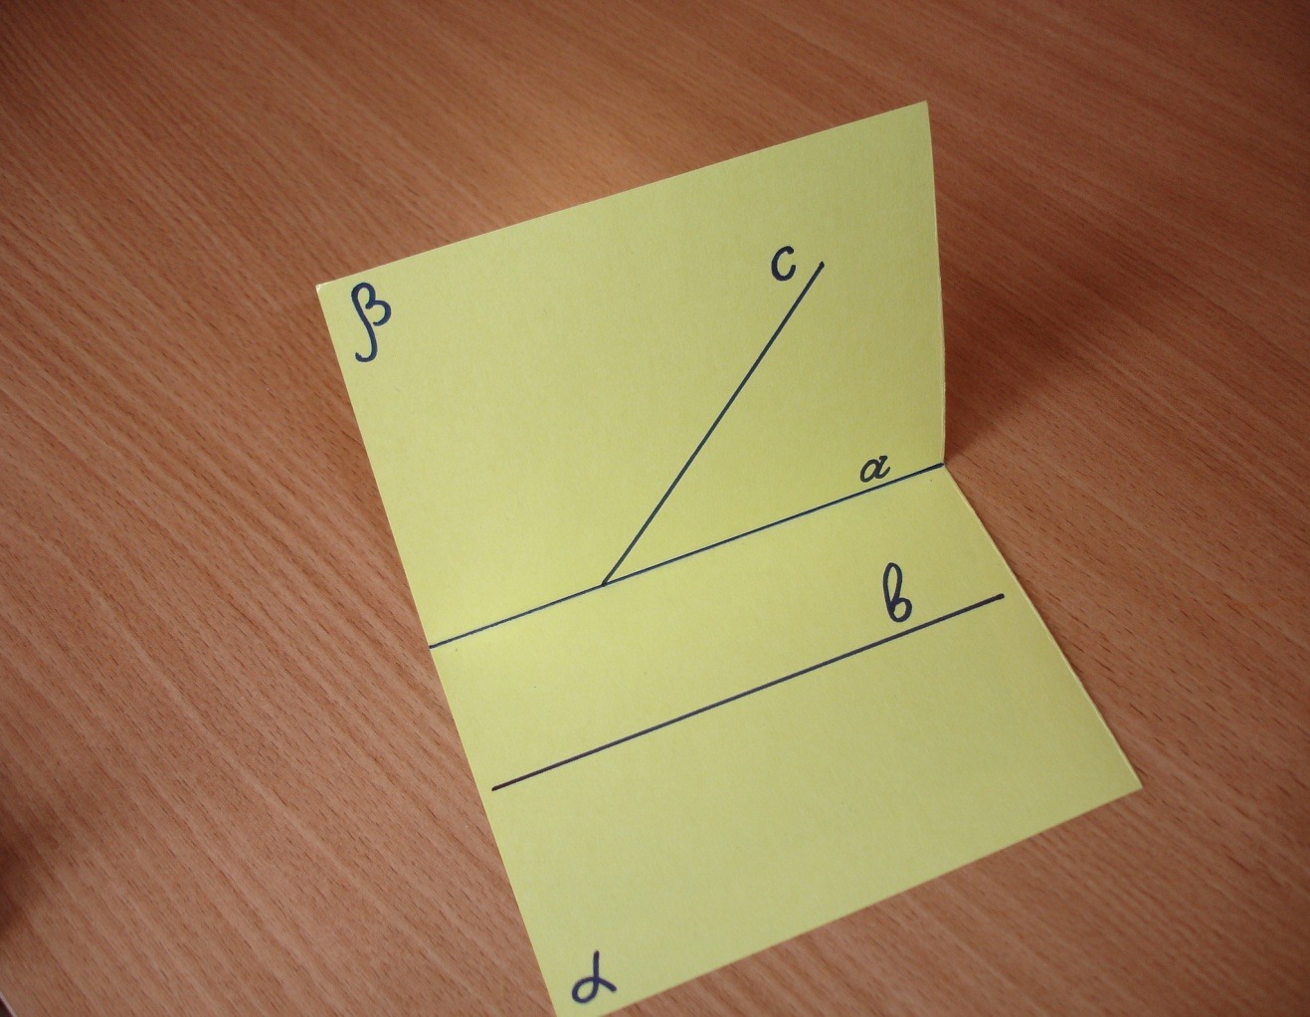
2. В плоскости α проведите прямую в, которая не имеет общих точек с прямой а. Выясните взаимное расположение прямых а, в, с.
Упражнение 5
Урок геометрии «Правильные многоугольники» 9 класс
Практическая работа «Чудеса с помощью циркуля и линейки»
Начертите две концентрические окружности радиусы которых отличаются в 2 раза. Разделите внутреннюю окружность на 12 равных частей. Продолжите линии, делящие первую окружность на 12 равных частей до второй окружности. Как вы думаете, будет ли вторая окружность этими линиями делиться на 12 равных частей? Проверьте это. Соедините точки деления (большая окружность, маленькая, большая, маленькая….) Что получилось? Вырежьте получившийся цветок. Получите из него шестиугольник. Будет ли шестиугольник правильным? Поместите ваш цветок многоугольником (лепестки располагаются сверху) в блюдце с водой. Какое чудо вы увидели?

Наступило время ответить на вопрос «Что же такое математика»?
«Математика - это удивление, а через удивление познается мир».
Удивляйте и познавайте мир вместе со своими учениками. Желаю вам творческих успехов.

